一．最小二乘的引出
对于高维高斯分布，有如下推导：
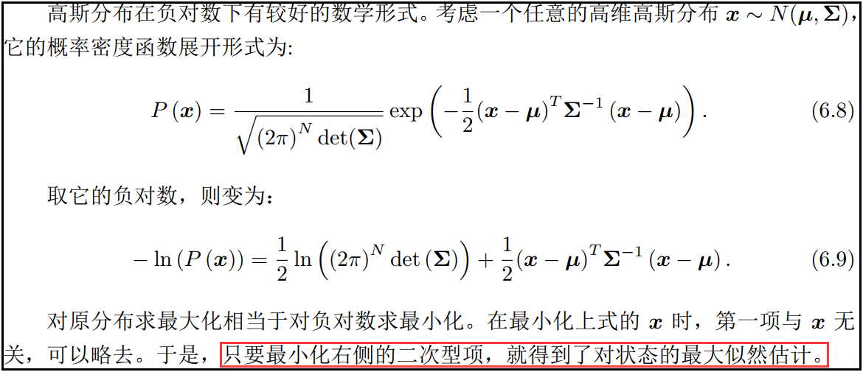
状态估计问题中，假设运动、观测噪声服从高斯分布，根据运动、观测方程，二者数据也服从高斯分布，且条件概率分别为：
$$P\left(x_{k}\left|x_{k-1},u_{k}\right.\right)=N\left(f\left(x_{k-1},u_{k}\right),R_{k}\right)$$
$$P\left(z_{j,k}\left|x_{k},y_{j}\right.\right)=N\left(h\left(x_{k},y_{j}\right),Q_{k,j}\right)$$
- 最小二乘问题：
综合考虑二者，定义数据与估计的误差，且有误差的平方和。使该平方和最小的最优解，即为状态的最大似然估计。
$$\left\{\begin{aligned}J\left(x\right)&=\sum_{k}{{e_{v,k}}^{T}{R_{k}}^{-1}e_{v,k}}+\sum_{k}{\sum_{j}{{e_{y,k,j}}^{T}{Q_{k,j}}^{-1}e_{y,k,j}}} \\ e_{v,k}&=x_{k}-f\left(x_{k-1},u_{k}\right) \\ e_{y,k,j}&=z_{j,k}-h\left(x_{k},y_{j}\right)\end{aligned}\right.$$

二．非线性最小二乘
对于最小二乘问题：
$$\min_{x}{\frac{1}{2}{{\left\|f\left(x\right)\right\|}_{2}}^{2}}$$
迭代方法求解：从一个初始值出发，不断寻找梯度并下降，直到增量非常小，无法再使函数下降，此时算法收敛，目标达到了一个极小。对于增量的确定，分为多种方法。
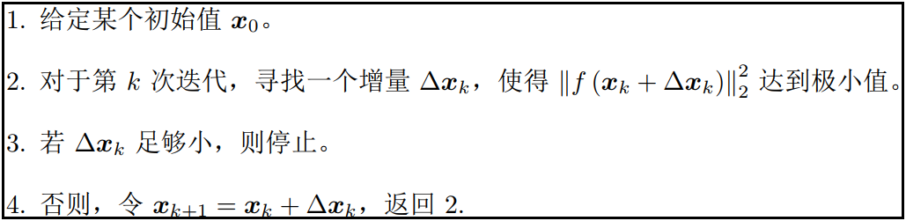

2.1 一阶和二阶梯度法（牛顿法）
求解增量最直观的方法。但算法中矩阵$H$的计算困难，因此不常用
将目标函数在$x$附近进行泰勒展开。其中$J\left(x\right)$是${{\left\|f\left(x\right)\right\|}_{2}}^{2}$关于$x$的导数（雅可比矩阵），而$H$是二阶导数（海塞矩阵）。
$${{\left\|f\left(x+∆x\right)\right\|}_{2}}^{2}={{\left\|f\left(x\right)\right\|}_{2}}^{2}+J\left(x\right)∆x+\frac{1}{2}{∆x}^{T}H∆x+…$$
- 一阶：
取前两项，令其值等于0，可得到增量的解如下。即沿着反向梯度方向前进即可。实际中可加上步长系数，即最快的下降速度。
$${∆x}^{*}=-J^{T}\left(x\right)$$
- 二阶：
取前三项，关于求导并令为0，得到增量的解如下。
$$H∆x=-J^{T}\left(x\right)$$

2.2 高斯牛顿法

2.2.1 推导
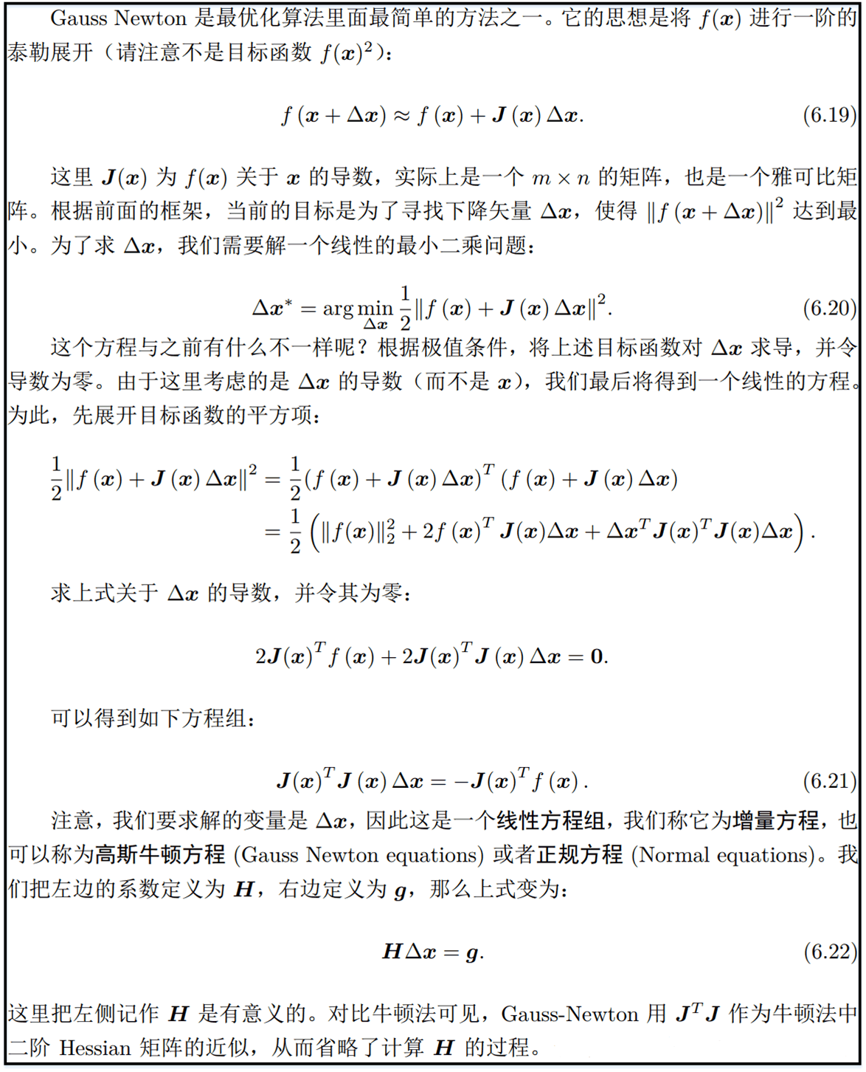

2.2.2 总结
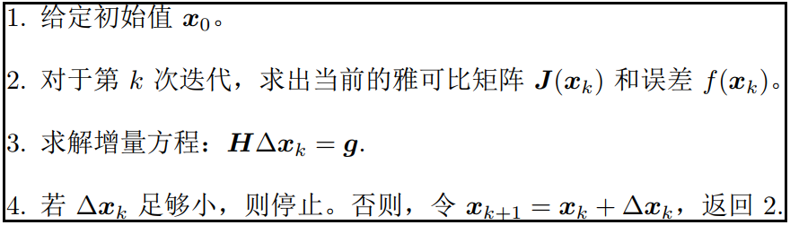

2.2.3 优缺点
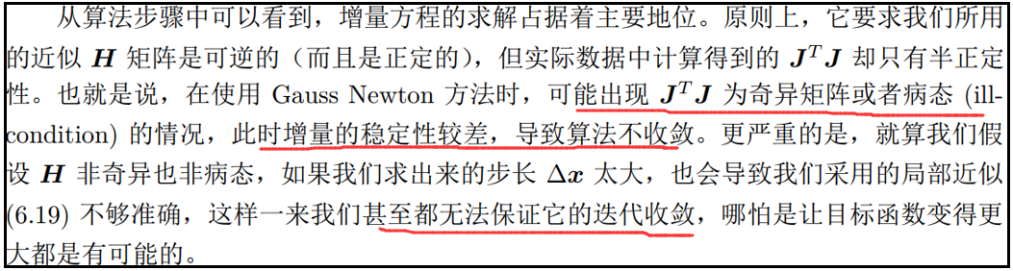
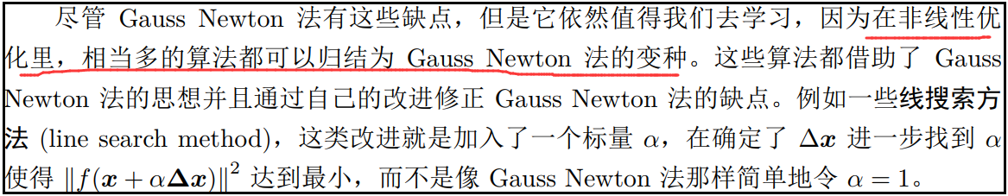

2.3 列文伯格-马垮尔特法

2.3.1 改进点
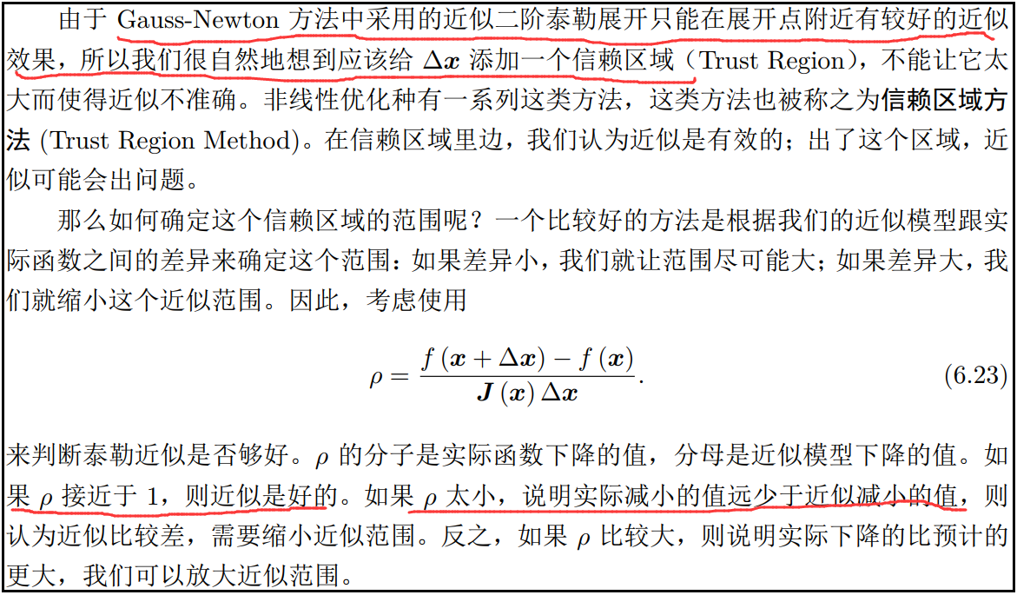

2.3.2 推导
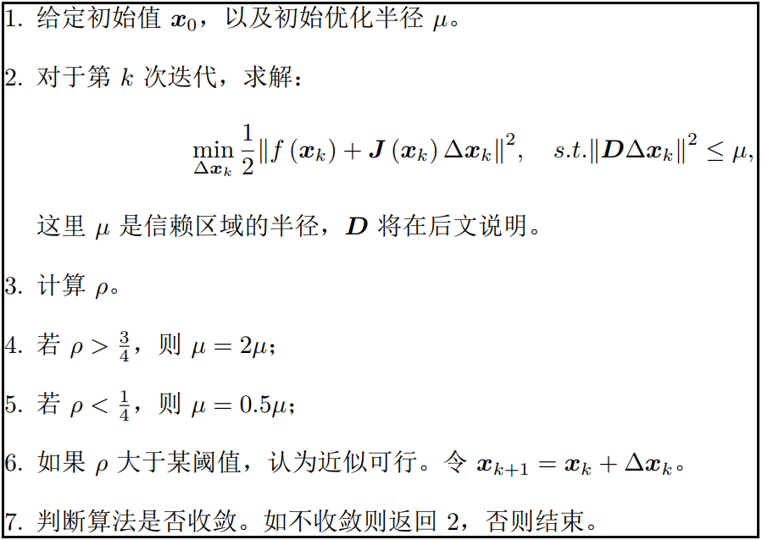
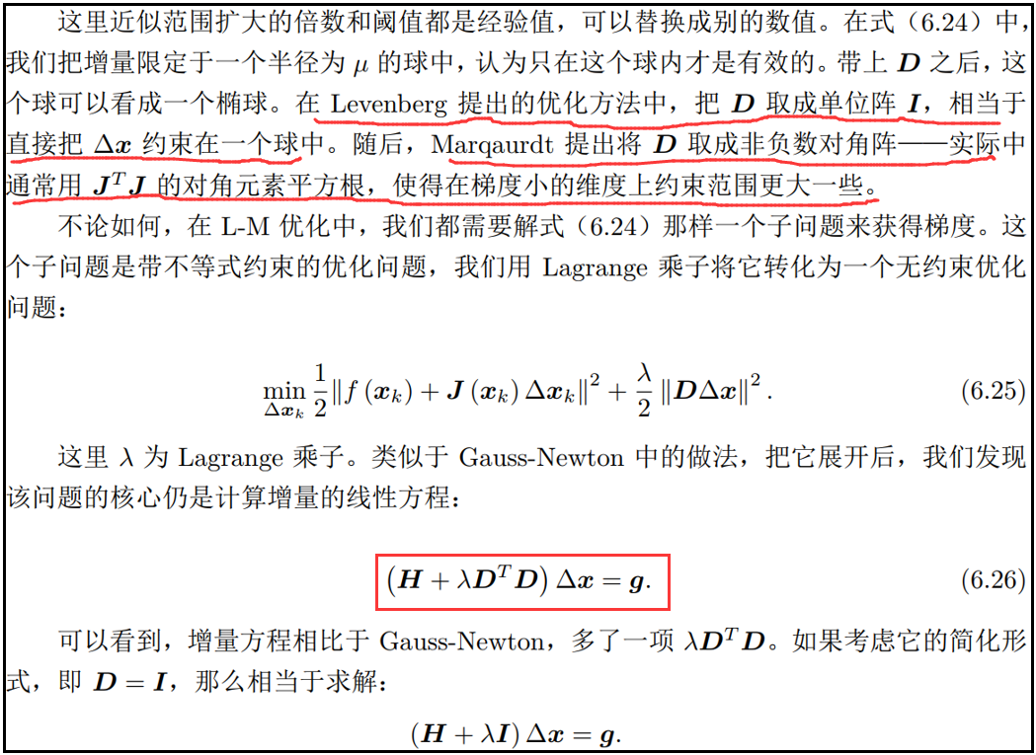

2.3.3 优缺点
